

Anotace
Přírodověda
4. ročník

- Seznámí se s rostlinou a jejím použitím (zdravá výživa).
- Naučí se zařadit rostlinu do rostlinného patra.
- Vytvoří si obrázek s popisem.

Ostružiník křovitý
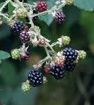

- Je to keř s dlouhými trnitými šlahouny. Najdeme ho v keřovém patře.
- Plody- ostružiny- mají červenomodrou až fialovo černou barvu.
- Je to léčivá rostlina. Sbírá se list.
Z něho se po usušení vaří čaj, který zmírňuje nachlazení.

Fotografie: vlastní

